# Εμβαδά επίπεδων σχημάτων (ΙΕΠ)\_ΚΕΦΑΛΑΙΟ 10

1. Δίνεται τρίγωνο ΑΒΓ με ΑΒ = 12, ΑΓ =5 και ΒΓ =13.

α) Να αποδείξετε ότι $\hat{Α}={90}^{ο}$.

β) Να υπολογίσετε το εμβαδό του τριγώνου ΑΒΓ.

γ) Να υπολογίσετε το ύψος $υ_{α}$.

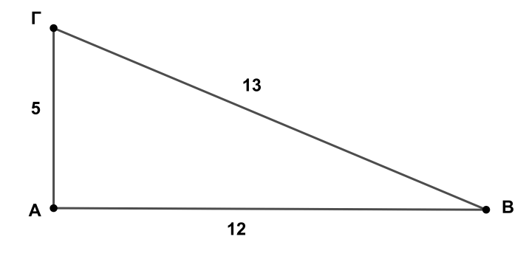

1. Δίνεται τετράγωνο ΑΒΓΔ πλευράς α. Στην πλευρά ΑΒ θεωρούμε σημείο Ε έτσι ώστε ΑΕ = $\frac{3}{5}$ ΑΒ, και στην πλευρά ΑΔ θεωρούμε σημείο Ζ έτσι ώστε ΑΖ = $\frac{4}{5}$ ΑΔ.

α) Να υπολογίσετε συναρτήσει του α τα εμβαδά, του τριγώνου ΑΕΖ και του τετραγώνου ΑΒΓΔ

β) Αν γνωρίζουμε ότι το εμβαδόν του πενταγώνου ΕΒΓΔΖ είναι ίσο με 76 να υπολογίσετε το μήκος α της πλευράς του τετραγώνου ΑΒΓΔ.



1. Δίνεται ορθογώνιο τρίγωνο $ΑΒΓ$ με $\hat{Α}=90°$ και έστω $Δ$ η προβολή της κορυφής $Α$ στην υποτείνουσα $ΒΓ$. Έστω επίσης $ΑΒ=15$ και $ΔΒ=9$.

α) Να αποδείξετε ότι:

1. $ΒΓ=25$,
2. $ΑΓ=20$.

β) Να βρείτε το εμβαδόν του τριγώνου .

SV_GELbg_2.10.emf

1. Δίνεται τραπέζιο $ΑΒΓΔ$ με $\hat{Β}=\hat{Γ}=90°$ και στο οποίο η πλευρά $ΑΔ$ και η διαγώνιος $ΑΓ$ είναι κάθετες. Έστω $Κ$ η προβολή της κορυφής $Α$ στην πλευρά $ΓΔ$, $ΚΔ=9$ και $ΚΓ=16$.

α) Να αποδείξετε ότι $ΑΚ=12$.

β) Να βρείτε το εμβαδόν του τραπεζίου .

SV_GELbg_2.9.emf

1. Το τετράπλευρο ΑΒΓΔ του σχήματος παριστάνει την κάτοψη ενός κτήματος με $\text{ΑΒ}=\text{60 m}$, $\text{ΒΓ}=\text{80 m}$, $\hat{\text{Δ}}={\text{60}}^{\text{ο}}$, $\hat{\text{Β}}={\text{90}}^{\text{ο}}\text{ και ΑΔ}=\text{ΓΔ}$.

α) Να υπολογίσετε το μήκος της διαγωνίου ΑΓ.

β) Να αιτιολογήσετε γιατί το τρίγωνο ΑΔΓ είναι ισόπλευρο.

γ) Να υπολογίσετε το εμβαδόν των τριγώνων ΑΒΓ και ΑΔΓ. Πόσο είναι το συνολικό εμβαδόν του κτήματος;

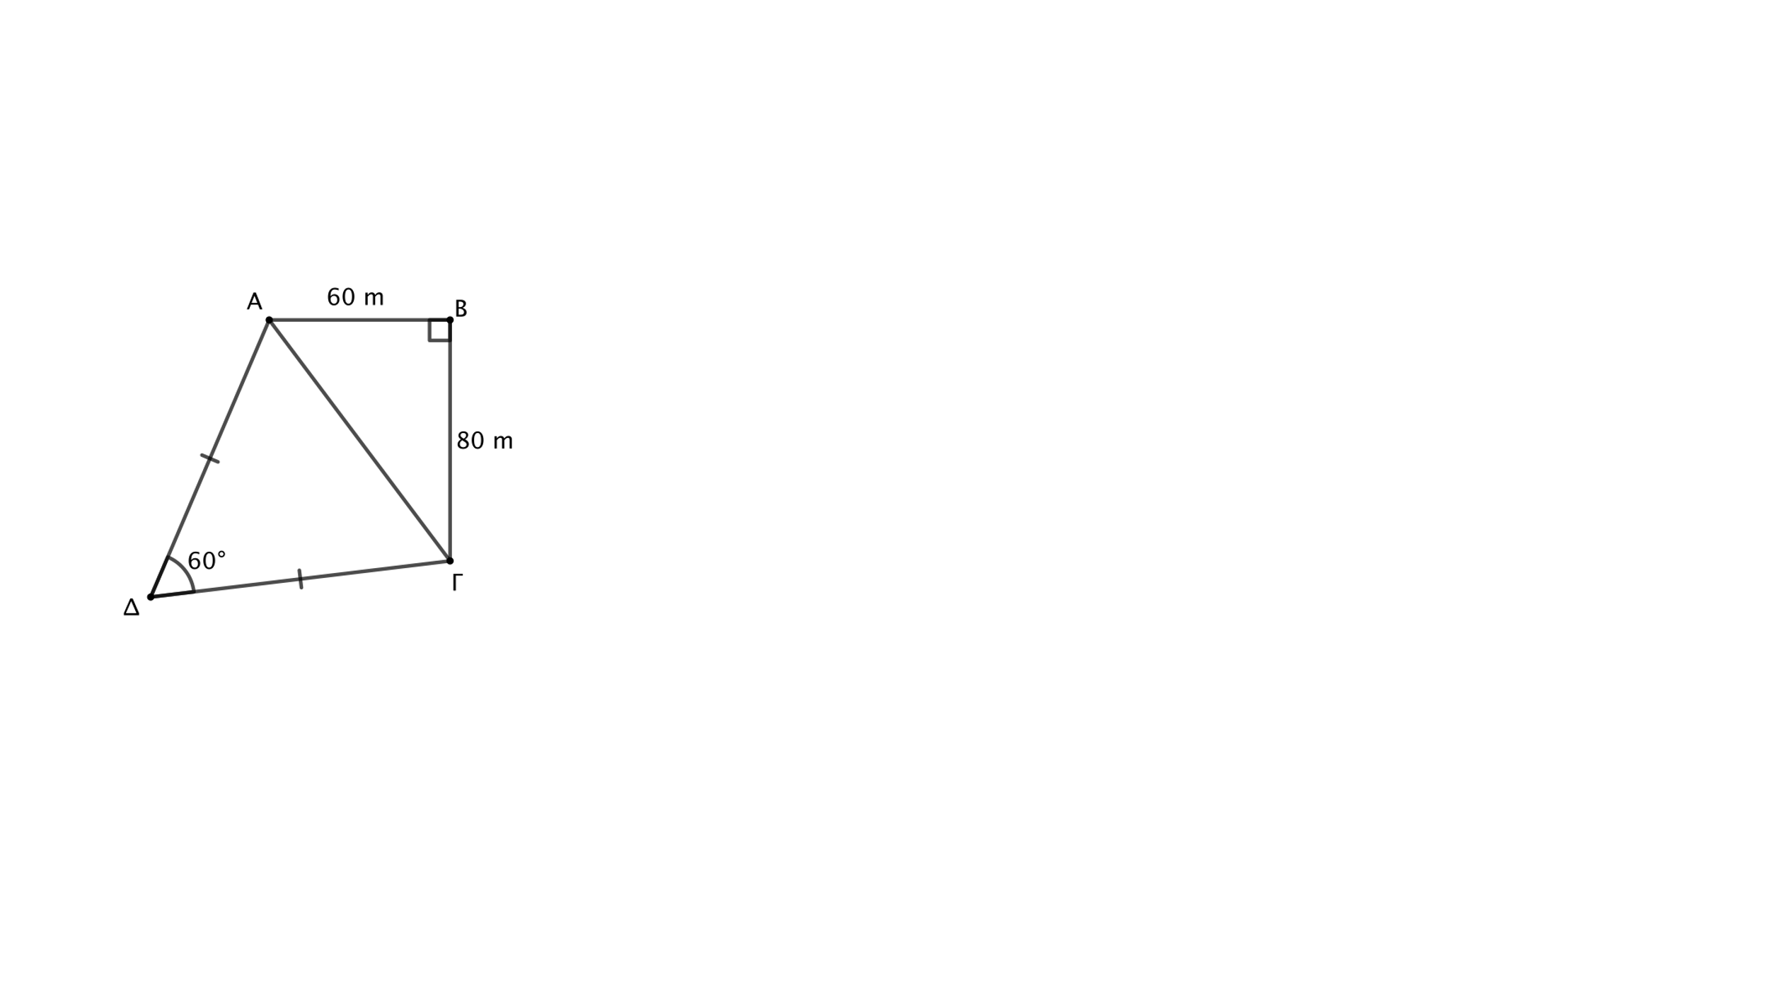

1. Δίνεται το τραπέζιο ΑΒΓΔ του παρακάτω σχήματος, με = = 900 και ΑΔ = 4, ΑΒ = 5, Δ Γ= 8. Από την κορυφή Β του τραπεζίου, φέρνουμε την ΒΕ κάθετη στην πλευρά ΔΓ.

α) Να υπολογίσετε το μήκος του τμήματος ΕΓ

β) Να υπολογίσετε το μήκος της πλευράς ΒΓ του τραπεζίου

γ) Να υπολογίσετε το λόγο: $\frac{(ΒΔΓ)}{(ΑΒΓΔ)}$

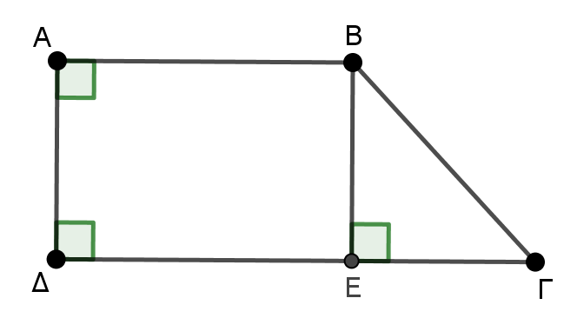

1. Δίνεται τρίγωνο ΑΒΓ με πλευρές ΒΓ = $\sqrt{\text{3}}$, ΑΒ = $\sqrt{\text{2}}$, ΑΓ = 1.

α) Να αποδείξετε ότι $\hat{\text{Α}}$ = 90ο.

β) Να υπολογίσετε το εμβαδόν του τριγώνου ΑΒΓ.

γ) Να υπολογίσετε το ύψος ΑΔ.